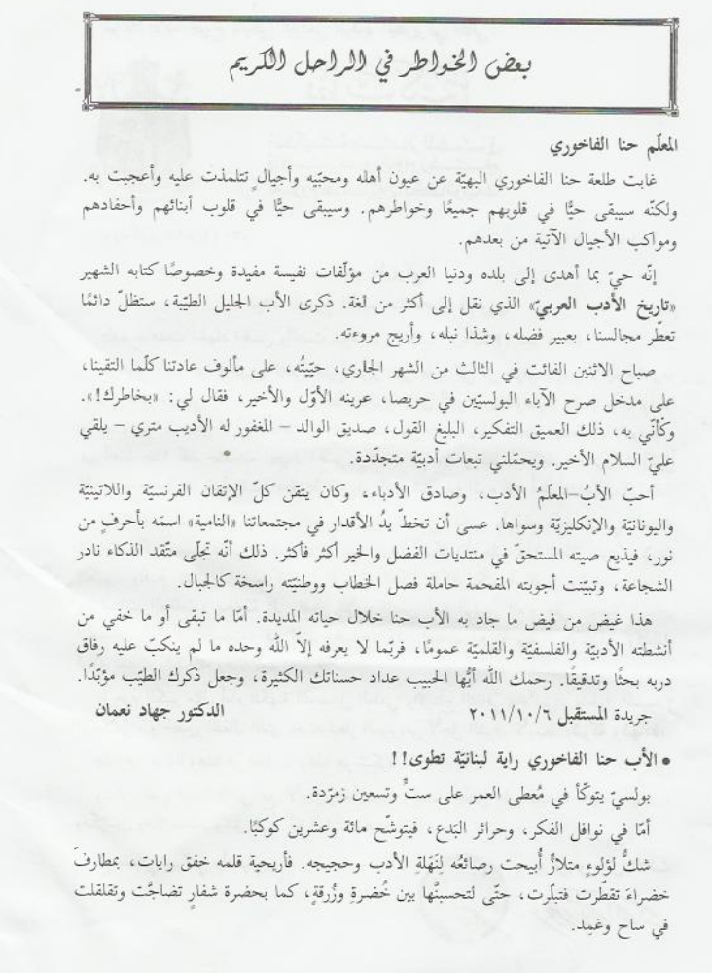
مجلّة المسرّة تشرين الثاني، كانون الأول 2011

